### 

### Volumen 1 15 de abril de 2024

### ESCUELA DESTACADA - Primaria Alturas

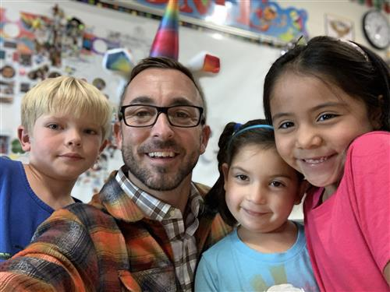

### *“Los estudiantes están prosperando en nuestro mundo de doble lenguaje. No sólo continúan desarrollando destrezas en su idioma nativo, sino que también los ves abrirse y aprender alegremente un nuevo idioma".*

### 

### *Director Brad*

### 

### **La Doble Inmersión Cambia Vidas**

El primer día de clases puede ser desafiante para cualquier estudiante. Para Luke, fue agobiante. No sólo estaba empezando segundo grado, sino que la mitad de su día lo pasaba en un idioma que no entendía - español. Yendo en cámara rápida, ocho meses después, verás a Luke no solo hablando dos idiomas con facilidad, sino también pidiendo enseñar a otros estudiantes cómo resolver un problema de matemáticas... en español.

“Con el paso del tiempo, pasó de traducir el idioma en su mente a ser un estudiante verdaderamente bilingüe”, dijo Gaby Ruiz Meza, su profesora de español. “Es la forma en que se ha creado este programa - pensando en los estudiantes”.

Este tipo de historias se escuchan muy seguido en la [Primaria Alturas](https://www.blaineschools.org/domain/1090), la escuela magneto de Doble Inmersión especializada en el Aprendizaje de Idiomas del Distrito Escolar del Condado de Blaine. Utilizando un enfoque de modelo de lenguaje 50:50 de prácticas óptimas, los estudiantes aprenden a diario contenido académico de equipos de dos maestros, uno de ellos hablante de inglés y otro de español - para formar estudiantes bilingües y de alto dominio académico en los dos idiomas.

“Los estudiantes están prosperando en nuestro mundo de doble lenguaje. No sólo continúan desarrollando destrezas en su idioma nativo, sino que también los ves abrirse y aprender alegremente un nuevo idioma. El bilingüismo tiene un impacto asombroso en todos nuestros alumnos” expresó el director de Alturas Brad Henson, conocido por todos como PB, abreviatura de *Principal Brad* en inglés. Mencionó a dos alumnos de Perú que están “arrasando” en la parte del idioma inglés. Y sus profesoras están “arrasando” también.

Teiss llegó a mitad del curso de primer grado. Era extremadamente tímida y sólo hablaba español. “Ella es sorprendente. Ha aprovechado todas las oportunidades que ha tenido para aprender inglés, optando por el inglés cuando podría hacer preguntas en español. Ella se queda [cuando le toca] inglés y me preguntará cada palabra y se asegurará de decirla bien y de querer escribirla bien. Quiere aprender y se presenta desafíos a sí misma, ella es genial. Es súper trabajadora”, dijo Brooke Hand, maestra de segundo grado.

Dianna, una alumna de segundo grado, al principio también era callada y reservada, aprendía de manera silenciosa. Ahora levanta la mano para unirse a las lecciones y participa en todas las actividades. “Nunca había visto a alguien aprender inglés tan rápido. Es muy decidida y positiva”, dijo Kristen Cassalia, también maestra de segundo grado. “Se acerca al pizarrón frente a un grupo de estudiantes y cuando se atora, pide ayuda. Los niños siempre están dispuestos a ayudarla, a ella y a su aprendizaje, y ella está dispuesta a ayudarlos a ellos”.

La colaboración, el estímulo y la vulnerabilidad son señas de la identidad del programa. “Creo que lo mejor de nuestro programa es la comunidad que construye ya que todos somos vulnerables. Cada persona es un aprendiente de idiomas. Los niños pueden ver que todos vamos a cometer errores y que todos estamos aquí para aprender”, agregó Brooke.

Rosa, profesora de español, habla de otro estudiante, Darby, a quien “ha visto cómo su fluidez y confianza realmente han aumentado a lo largo de los años. Es realmente mágico ver lo que está pasando. Le gusta ser el estudiante que ayuda a otros a traducir. Tiene un gran corazón y siento que no sólo está adquiriendo el idioma, sino que también se está convirtiendo en una persona muy inclusiva. Su corazón es enorme”.